在a_nask中加入三个和内存分配有关API

        GLOBAL  *_api_initmalloc*

        GLOBAL  *_api_malloc*

        GLOBAL  *_api_free*

修改

int *hrb_api(int edi, int esi, int ebp, int esp, int ebx, int edx, int ecx, int eax)

编写winhelo3，修改Makefile

测试

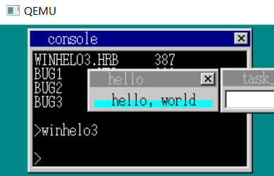

增加画点，刷新API

        GLOBAL  *_api_point*

        GLOBAL  *_api_refreshwin*

编写star1和stars和stars2

修改

测试

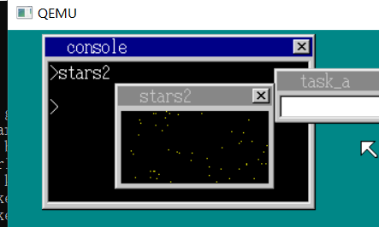

增加画线，修改

测试

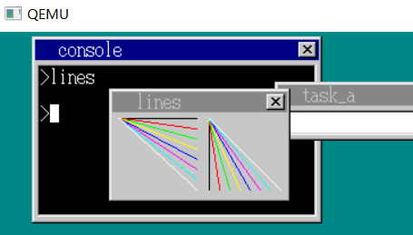

为使指定按键关闭程序和可强制结束

修改，增加

测试

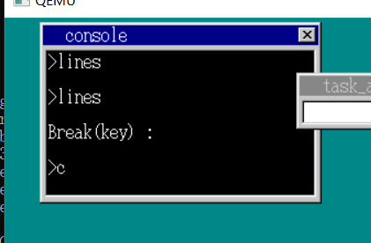

键盘输入判断ASCII码值

        if (api_getkey(1) == 0x20) // ASCII码值

        {

            break; /*按下空格键则break; */

        }

编写一个可用键盘移动的*号程序，修改

测试

